实验7 关系代数练习
1、设有如图1-3所示的关系R、W和D，计算：
（1）R1＝Π_{Y,T}（R）
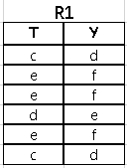
（2）R2＝σ_{P>5 and T=’ e’}（R）
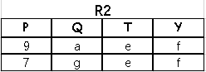
（3）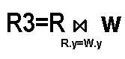
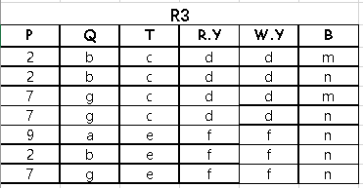

（4）R4=Π_{P,Q,X}（σ_{R.T=D.T}（R×D））
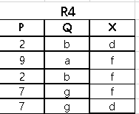
P | Q | T | Y
2 | b | c | d
9 | a | e | f
2 | b | e | f
9 | a | d | e
7 | g | e | f
7 | g | c | d

Y | B
d | m
d | n
f | n
T | X
c | d
e | f

图1 关系R 图2 关系W 图3 关系D

2．现有三个关系sudent,course,sc，如表1-表3，请分别计算下列关系代数表达式的结果，并说明各个表达式的作用（即说明运算结果对应的现实意义）。
表1 student关系：
学号  Sno | 姓名  Sname | 性别  Ssex | 年龄  Sage | 所在系  Sdept
201215121 | 李勇 | 男 | 20 | CS
201215122 | 刘晨 | 女 | 19 | IS
201215123 | 王敏 | 女 | 18 | MA
201215124 | 张立 | 男 | 19 | IS
表2 course关系：
课程号  Cno | 课程名  Cname | 先行课  Cpno | 学分  Ccredit
1 | 数据库 | 5 | 4
2 | 数学 |  | 2
3 | 信息系统 | 1 | 4
4 | 操作系统 | 6 | 3
5 | 数据结构 | 7 | 4
6 | 数据处理 |  | 2
7 | PASCAL语言 | 6 | 4

表3 sc关系：
学号  Sno | 课程号  Cno | 成绩  Grade
201215121 | 1 | 92
201215121 | 2 | 85
201215121 | 3 | 88
201215122 | 2 | 90
201215122 | 3 | 80
- ∏_{Cno，Cname} (Course)  SC
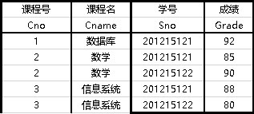

- ∏_{Sno，Sname} (Student) SC
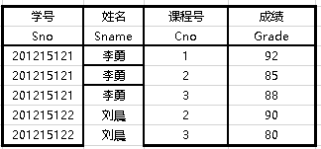

- Course SC
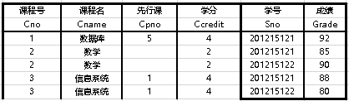

- Student SC
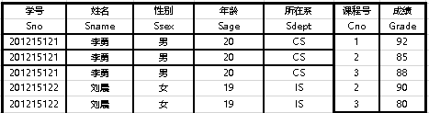

- Student SC Course
